**Sprawozdanie**

Programowanie aplikacji w chmurze obliczeniowej

**Laboratorium 8**

INSTALACJA SYSTEMU HADOOP W KONTENERZE DOCKER

**Łukasz Oleksiuk**

Grupa: 6.6

Index: 097690

**Zadanie 8.1.** Porównanie obrazów Hadoop:

**Podejście z laboratorium:**

Plik Dockerfile:

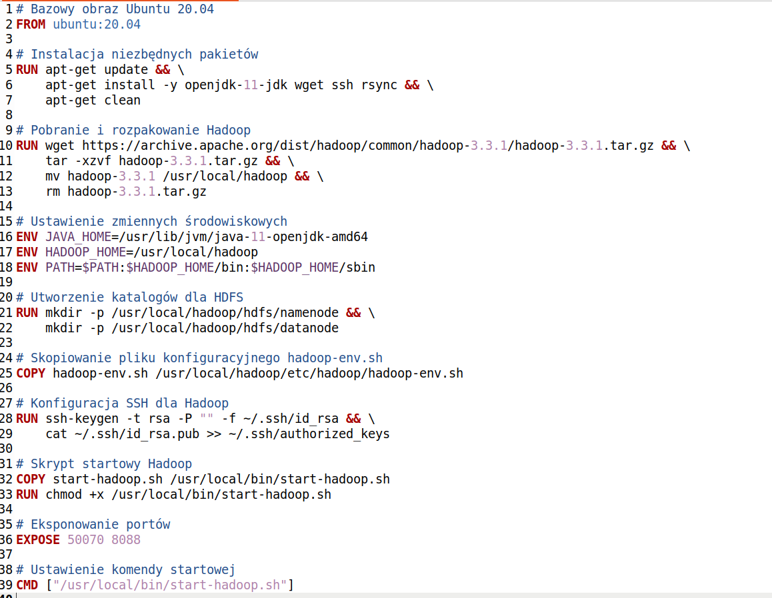

Plik hadoop-env.sh:

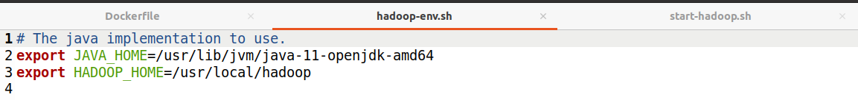

Skrypt start-hadoop.sh:

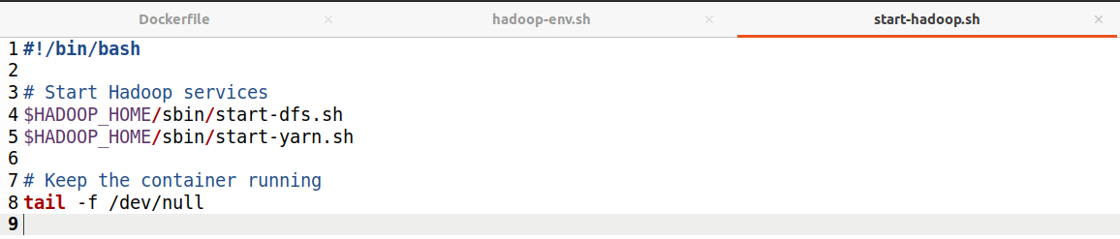

Uruchomienie kontenera:



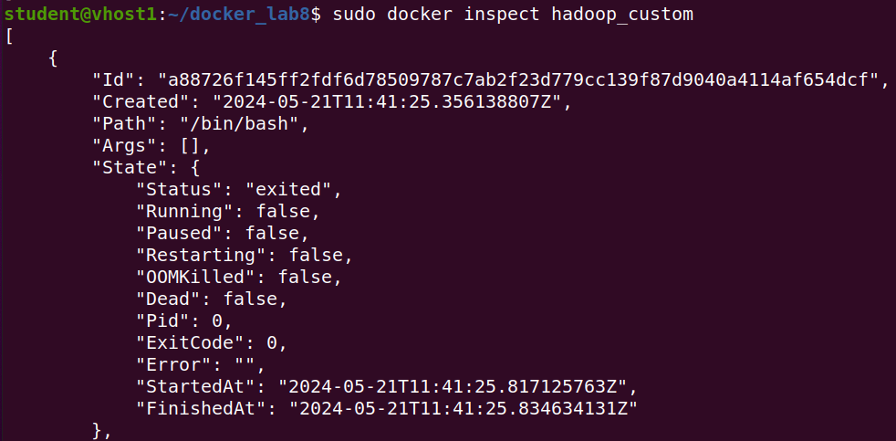

**Podejście z dockerhub**:

Pobranie obrazu:

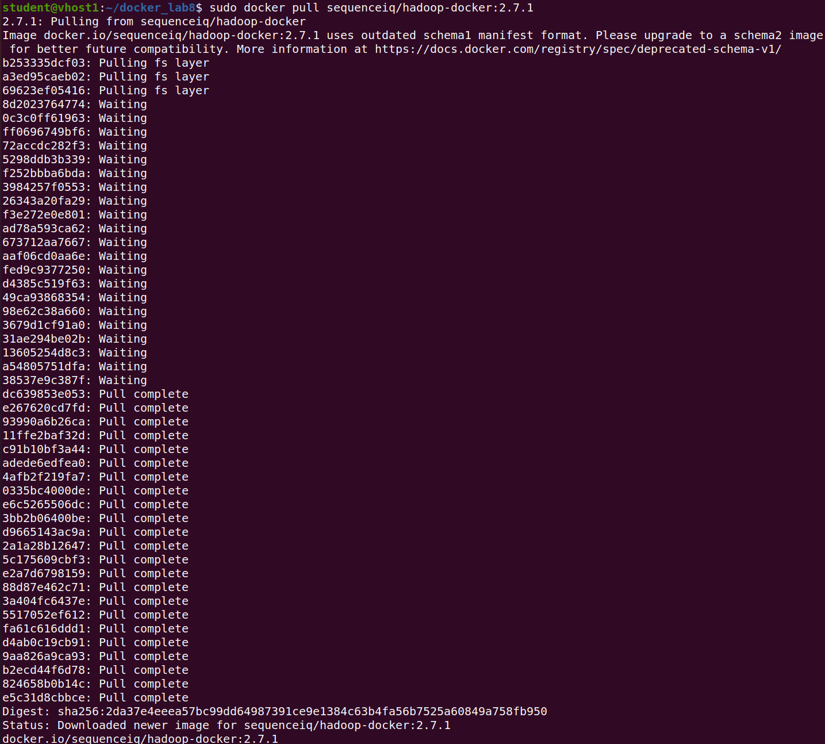

Uruchomienie kontenera:



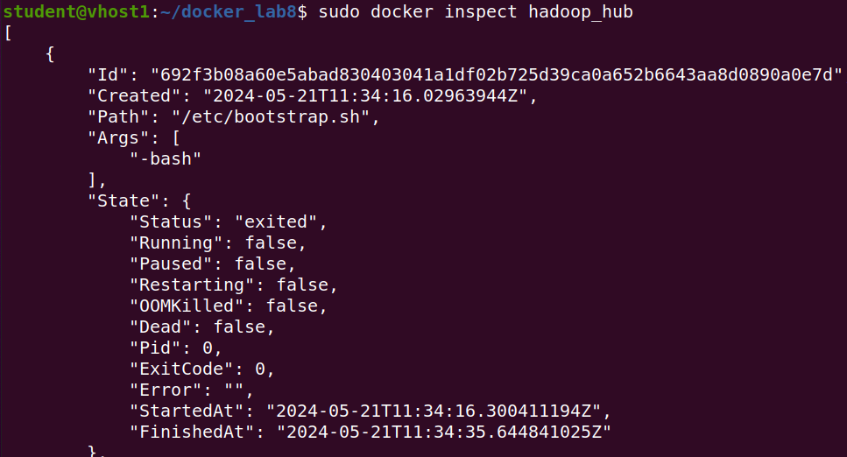

Sprawdzenie stanu kontenera:

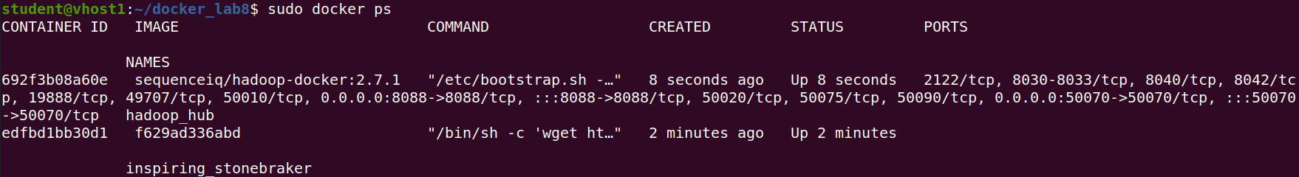

**Wnioski:**

Po wykonaniu tego laboratorium można zauważyć, że gotowy obraz z Docker Hub umożliwia łatwe i szybkie uruchomienie środowiska Hadoop bez konieczności konfiguracji od podstaw. Obrazy te są standardowe, więc mogę być kompatybilne z większą ilością tworzonych projektów. Z drugiej strony własny obraz umożliwia pełną konfigurację środowiska, jednak jest to bardziej czasochłonne i wymaga większej wiedzy, przy własnym obrazie można popełnić więcej błędów przez co utworzony kontenerem może zachowywać się niezgodnie z oczekiwaniami